Dossier de demande de subvention

aux projets des associations culturelles du Pays de Limours

NOM DE L’ASSOCIATION :

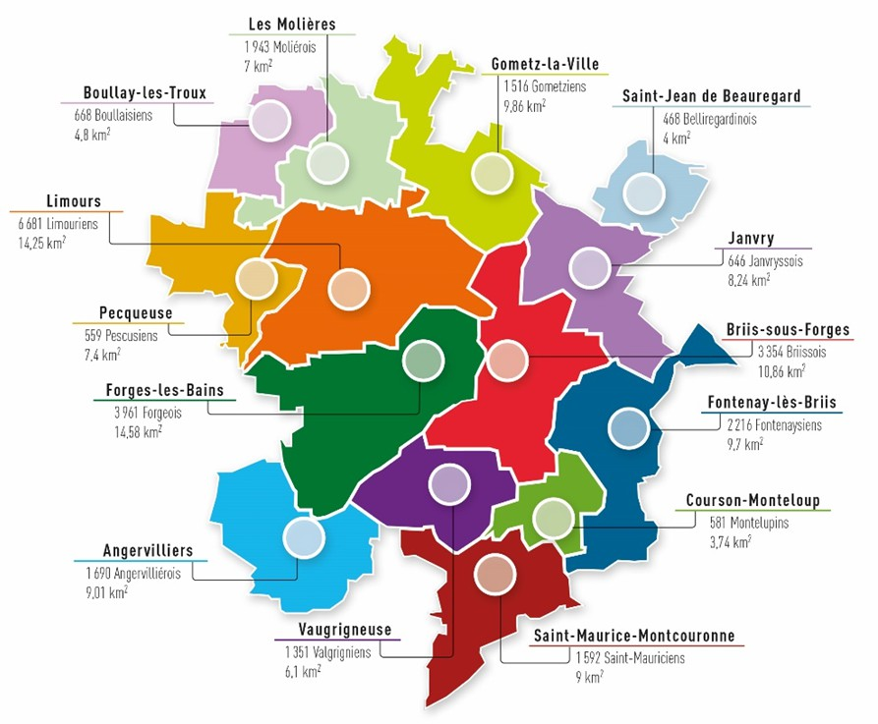

ANNÉE 2024
A retourner au plus tard le dimanche 03 mars 2024

Motivation de la demande :

Montant de la subvention demandée par l’association :

€

LES DOSSIERS INCOMPLETS NE SERONT PAS ACCEPTÉS

A retourner au plus tard le dimanche 03 mars 2024

AUCUN DOSSIER NE SERA ACCEPTÉ APRÈS LA DATE DE CLÔTURE

A qui et comment transmettre le dossier ?
Par mail à :
culture@cc-paysdelimours.fr
Par voie postale à :
615 rue Fontaine de ville - 91640 - Briis-sous-Forges

INFORMATIONS PRATIQUES

Vice-Présidente :

Edwige Huot-Marchand, Vice-présidente déléguée à la Culture, au Patrimoine et au Tourisme.
Vos interlocutrices :

Marie-Lou BEAUNAY, Agent du service Culture et Patrimoine Téléphone : 01 64 90 79 00
Mail : ml.beaunay@cc-paysdelimours.fr

Fanny ROUARD, Chef de pôle “Services au territoire” Téléphone : 06 71 07 10 27
Mail : f.rouard@cc-paysdelimours.fr

Modalités

Ce dossier propose, sur la base de critères d'éligibilité, de ventiler une partie du budget Culture et Patrimoine, sous la forme d’aide versée dans le cadre d'appels à projets (la subvention intercommunale n’ayant pas pour vocation le financement du fonctionnement des associations).

La Commission Culture, Patrimoine et Tourisme de la CCPL composée des élus des communes validera les demandes reçues et traitées en amont par le service Culture, Patrimoine.

L’ensemble du projet devra justifier un rayonnement culturel sur le territoire de la Communauté de Communes du Pays de Limours (sur au minimum 2 communes), et devra se dérouler entre le 1er janvier et le 31 décembre 2024.

Le logo devra impérativement figurer sur l’ensemble des documents de communication du projet.

L’aide intercommunale est attribuée annuellement : aucune reconduction n’est tacite ou acquise d’une année sur l’autre.

- Les associations qui n’ont pas au minimum 2 ans d’ancienneté ou un bilan complet d’une année d’activité,
- Les évènements ne relevant pas de l’action culturelle,
- Les projets se déroulant hors CCPL ou se limitant à une commune d’intervention sur la Communauté de Communes du Pays de Limours,
- Les projets se déroulant hors année en cours,
- Les projets qui touchent les associations sportives (la CCPL n’ayant pas la compétence sport actuellement),
- Les structures qui n’ont pas transmis de bilan définitif pour des projets financés par la Communauté de Communes du Pays de Limours en 2023 dans leur dossier 2024,
- Les projets déjà financés et reportés à l’année en cours.

Procédure d’instruction et calendrier

Modalités d’étude de demande de la subvention :

Clôture du dispositif
Examen des demandes par la Commission Culture et Patrimoine

Conseil communautaire : Vote du budget Décision attribution

Versement par mandat administratif de la subvention
1er février
03 mars
03/03
au 01/04
25/03 e
05/04
Entre
t
Entre
01/04 et
30/04
Entre 04/04
et 06/06
Entre 06/06 Entre 13/06
et 13/06 et 30/06

Ouverture du dispositif

Analyse des dossiers
Bureau communautaire Présentation des propositions de la Commission
Notification de la décision : Par courrier postal à la structure bénéficiaire

Fiche 1 et 1 bis : Présentation de l’association

Fiche 2 : Fonctionnement de l’association

Fiche 3 : Présentation du projet 2024

Fiche 4 : Utilisation de la subvention 2023

Fiche 5: Compte de résultat (saison 2023)

Fiche 6 : Budget prévisionnel (saison 2024)

Fiche 7 : Attestation sur l’honneur

Pièces à joindre à votre dossier

1. Dans ce dossier vous devez joindre :

Récépissé de la création de l’association (déclaration Préfecture),
Règlement d’attribution des subventions intercommunales aux associations culturelles du territoire signé,
Le présent dossier dûment complété,
Rapport d’activités et bilan financier (N-1) Fiche 5,
Le budget prévisionnel 2024 de la structure (le budget dédié à l’évènement subventionné pouvant être mis en avant dans une autre couleur de police) Fiche 6,
Contrat d’Engagement Républicain des associations et fondations bénéficiant de subventions publiques ou d’un agrément de l’état signé,
Relevé d’identité bancaire (RIB) en vigueur.

Fiche 1
Présentation de l’association

Subvention intercommunale
obtenue en 2022 :
Subvention intercommunale obtenue en 2023 :

Nom exact de l’association :

Raison sociale :

Numéro de RNA (il se trouve dans le récépissé de Déclaration de l’association ex: n W123456789) :

Présentation succincte de la vocation de l’association :

Adresse du siège social :

Code postal :
Commune :

Adresse postale (si différente du siège social):

Code postal :

Commune :

Renseignements concernant le bureau
Président(e) :

Civilité : Madame Monsieur NOM : Prénom :
Téléphone port. : Email :

La personne en charge du dossier (si différent) :

Qualité :

Civilité : Madame Monsieur NOM : Prénom :
Téléphone port. : Email :

Secrétaire :

Civilité : Madame Monsieur NOM : Prénom :
Trésorier(e) :

Civilité : Madame Monsieur

NOM : Prénom :

Joindre ici le RIB de l’association qui doit être une pièce obligatoire à transmettre à la CCPL pour le versement de la subvention

Fonctionnement de l’association

Typologie des adhérents :
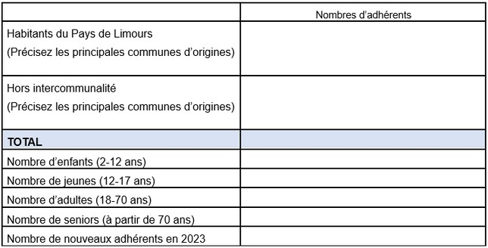

Moyens matériels :
Si vous disposez d’un local :  L’association est propriétaire : | Oui | Non
L’association est locataire : | Oui | Non
Montant du loyer :

Les locaux sont mis à disposition : Oui Non
Par qui ?

Moyens financiers de l’association :

Montant des aides demandées :
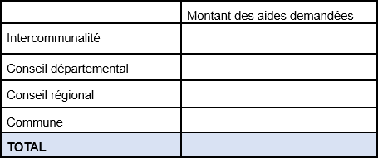

Autres types de ressources :

Présentation du projet 2024

Nouveau projet :
Oui Non

Titre :

Synopsis du projet 2024 :

Subvention demandé pour le projet (si oui préciser le montant) :
Intercommunalité : € Conseil départemental : € Conseil régional : €
Commune : €

Autres organismes :
Organismes : Montants : €

Publics visé(s) :

Origine géographique des publics visés :

Tarifs de l’évènement :

Angervilliers | Briis-sous-Forges | Forges-les-Bains
Boullay-les-Troux | Fontenay-lès-Briis | Saint-Jean de Beauregard
Les Molières | Gometz-la-Ville | Courson-Monteloup
Janvry | Vaugrigneuse | Saint-Maurice-Montcouronne
Limours | Pecqueuse | Autre : .................................

Utilisation de la subvention 2023

Projet visé et utilisation :

Nombre approximatif de personnes touchées :

Origine géographique des personnes touchées :

Quels ont été les supports de communication utilisés en amont de cet évènement ?

Durée : Budget :

Lieu de réalisation :

Retour d'expériences (photos, article de presse à joindre en annexe...)

COMPTE DE RESULTAT 2023

Merci de joindre votre compte de résultat de l’année 2023

Nous vous demandons de bien reporter votre excédent ou votre perte ci-après :

Excédent : € OU Perte du projet : €

Fonds de réserve de l’association : €

Merci d’indiquer l’utilisation envisagée de ce fond de réserve :

Signature du/de la trésorier(e) :

BUDGET PREVISIONNEL 2024
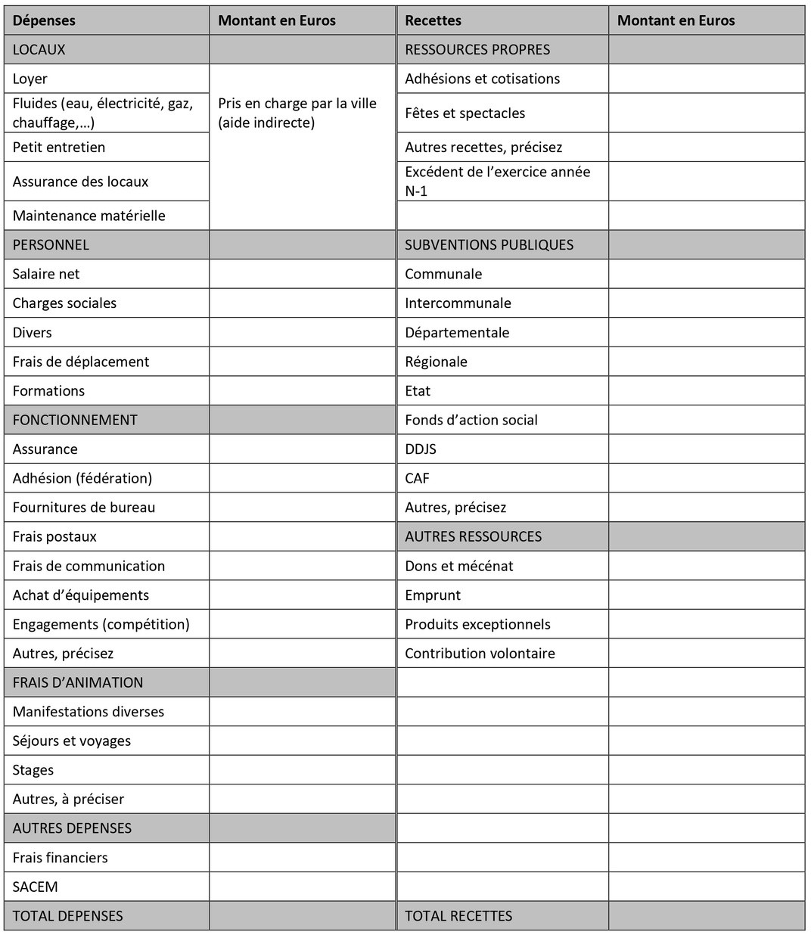
Signature du/de la trésorier(e) :

Attestation sur l’honneur

Je, soussigné(e) représentant(e) légal(e) de la structure,
certifie :

exactes et sincères les informations du présent dossier (formulaire et pièces jointes) et m’engage à utiliser l’aide financière susceptible d’être allouée par la Communauté de Communes du Pays de Limours conformément à sa destination prévisionnelle, et à mettre à disposition, sur demande de la CCPL, toutes pièces justificatives d’utilisation de cette aide.
que l’association souscrit au contrat d’engagement républicain annexé au dossier pris pour l’application de l’article 10-1 de la loi n° 2000-321 du 12 avril 2000 relative aux droits des citoyens dans leurs relations avec les administrations, et qu’un exemplaire signé sera adressé à la Communauté de Communes du Pays de Limours.

Fait, à : .............................. le :.…./…./….

Signature du/de la président(e) :

